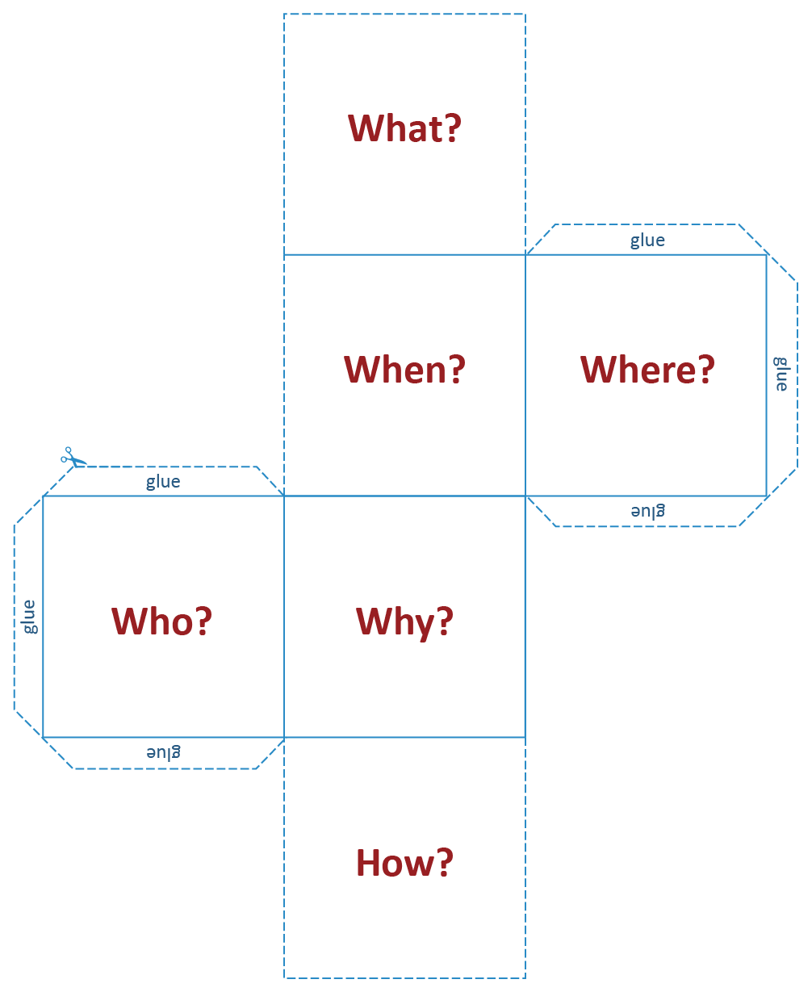
CUBo 5W

¿Qué?

¿Dónde?
¿Cuándo?

¿Quién?
¿Por qué?

¿Cómo?

